TEMPLATE ARTIGO COMPLETO

TÍTULO {alinhamento CENTRALIZADO, maiúsculo, negrito, fonte TIMES NEWS ROMAN 14}

Nome completo (Ex: Valdemar Meira de Oliveira¹) {Fonte times new roman, tamanho 12}

1 – Filiação, ex: Universidade Federal do Paraná. {Fonte times new roman, tamanho 10}

E-mail: correio eletrônico do autor principal {Fonte times new roman, tamanho 10}

RESUMO
Elemento obrigatório, constituído de uma sequência de frases concisas e objetivas e não de uma simples enumeração e dos seguintes tópicos: Introdução, Objetivo, Material e Métodos, Resultados, Conclusão. Deve conter de 100 a 250 palavras, seguido, logo abaixo, das palavras representativas do conteúdo do trabalho, isto é, palavras-chave e/ou descritores, conforme a NBR 6028. {Fonte times new roman, tamanho 12, espaçamento simples entrelinhas}

Palavras-chave: Expressam os principais termos do artigo. Separadas entre si por ponto e finalizadas também por ponto. {Fonte times new roman, tamanho 12}

ABSTRACT

Keywords

- INTRODUÇÃO {Maiúsculo, negrito, fonte times new roman, tamanho 12}

Parte inicial do artigo, onde devem constar a delimitação do assunto tratado, e outros elementos necessários para situar o tema do artigo, construindo a moldura conceitual – referenciar autores e estudos assemelhados que contém a exposição ordenada e pormenorizada do assunto tratado. Divide-se em seções e subseções, conforme a NBR 6024, que variam em função da abordagem do tema e do método. Deve-se evitar recuos. Os objetivos e justificativa da pesquisa deverão obrigatoriamente ser colocados ao final da introdução. {corpo do texto deve ser redigido em fonte times new roman, tamanho 12}.

2. MATERIAL E MÉTODOS {Maiúsculo, negrito, times new roman, tamanho 12}

Consiste em explicitar o que foi pesquisado e os procedimentos metodológicos empregados para o levantamento de dados e sua utilização no processo de análise.

3. RESULTADOS {Maiúsculo, negrito, times new roman, tamanho 12}

Descrição panorâmica dos dados levantados para propiciar ao leitor a percepção adequada e completa dos resultados obtidos de forma clara e precisa.
Figuras e tabelas deverão ser inseridas apenas no tópico RESULTADOS, seguindo o modelo de formatação abaixo:

Figura 1 – Título da Imagem.
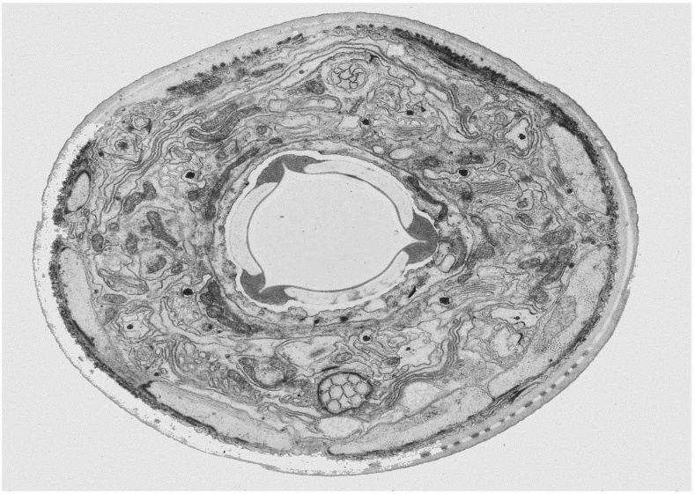
Fonte: da imagem. {Fonte times new roman, tamanho 10}

Tabela 1 – Título da Tabela.
Variável | Total
A | 657
B | -
C | 390
D | 426
E | 104
F | 413

Fonte: dos dados da tabela. {Fonte times new roman, tamanho 10}

4. DISCUSSÃO {Maiúsculo, negrito, fonte times new roman, tamanho 12}

Neste segmento do trabalho as observações de outros autores referentes ao tema do trabalho podem ser descritas, para comparação. Os resultados encontrados são detalhadamente discutidos e o seu significado é apontado. Num sentido mais amplo, uma discussão pode ser uma análise dos resultados de um estudo ou de uma investigação.

5. Considerações Finais (quando se tratar de revisão) {Maiúsculo, negrito, fonte Times new roman, tamanho 12}

6. CONCLUSÃO (quanto não se tratar de assuntos revisionais) {Maiúsculo, negrito, fonte Times new roman, tamanho 12}

Parte final do artigo, na qual se apresentam as conclusões correspondentes aos objetivos e hipóteses.

REFERÊNCIAS {Devem seguir obrigatoriamente as recomendações da ABNT – NBR 6023}
SEVERINO, A. J. Metodologia do trabalho cientifico. 22 ed. São Paulo: Cortez, 2002.
RESUMO DAS NORMAS GERAIS DE APRESENTAÇÃO DO ARTIGO COMPLETO

Tipo de arquivo: Microsoft Word (a partir de 1997)
Tamanho do papel: A4
Tamanho máximo do arquivo: 3Mb
Margens: Superior e Esquerda 2,5 cm e Inferior e Direita 2,5 cm
Títulos: Times new roman, tamanho 14, negrito, caixa alta
Subtítulos: Times new roman, tamanho 12, negrito, caixa normal
Corpo do texto: Times new roman, tamanho 12, caixa normal
Espaçamento entre linhas: 1,5 para o texto do artigo e espaçamento simples para o resumo e abstract
Espaçamento entre parágrafos (antes/depois): 0 pts

Número máximo de ilustrações 4 (formato “jgp” com resolução de 96 dpi)
Tabelas, quadros, ilustrações e gráficos: Times new roman, tamanho 10, caixa normal
Notas: Quando absolutamente necessárias devem ter a seguinte formatação: Times new roman, tamanho 10, caixa normal, parágrafo justificado
Citações (NBR 6022:2002) e referências bibliográficas (NBR 6023:2018) deverão seguir as orientações da ABNT
O artigo completo deve conter no mínimo 08 (oito) páginas e não deve exceder 20 (vinte) páginas, incluindo as referências, os anexos, as tabelas e quadros.

